Aufgabe 1: Gerade und Punkt
Falte das Blatt so, dass der Punkt Q auf dem Punkt B zu liegen kommt. Die umgeklappte Gerade verläuft dann durch den Punkt B. Am besten gelingt dies, wenn man den unten liegenden Punkt B noch durch die darübergefaltete Blatthälfte erkennen kann, z.B an einer Fensterscheibe.
a) Zeichne nach dem Aufklappen die Faltkante als Gerade ein. Welche Gerade wurde so "konstruiert"?
Beschreibe ihre Eigenschaft bezüglich der Punkte B und Q.
b) Nun soll der Punkt Q auf der Geraden wandern, die ihn leitet und deshalb auch als Leitgerade bezeichnet wird. Wiederhole den Faltvorgang für die eingezeichneten Lagen von Q.
Zeichne danach alle Faltkanten als Geraden ein. Was fällt auf? Notiere deine Vermutungen.

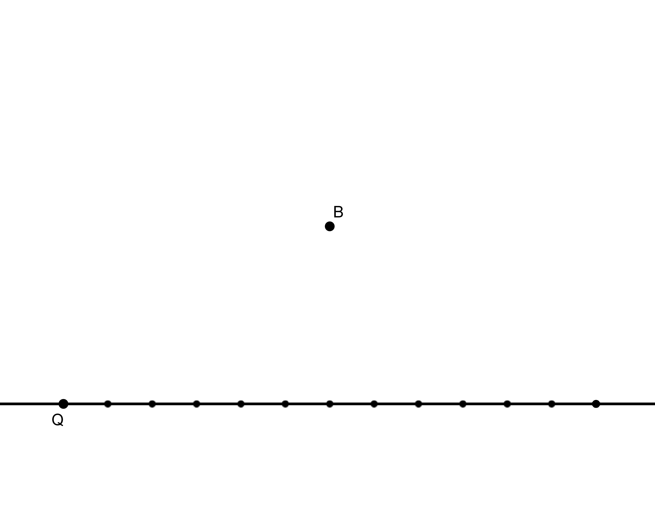
Aufgabe 2: Kreis und Punkt (im Kreis)
Falte das Blatt so, dass der Punkt Q auf dem Punkt B zu liegen kommt. Der umgeklappte Kreisbogen verläuft dann durch B. Am besten gelingt dies, wenn man den unten liegenden Punkt B durch die darübergefaltete Blatthälfte erkennen kann, z.B an einer Fensterscheibe.
a) Zeichne nach dem Aufklappen die Faltkante als Gerade ein. Welche Gerade wurde konstruiert? Notiere ihre Eigenschaften bezüglich der Punkte B und Q.
b) Nun soll Q auf dem Kreis wandern, der ihn leitet und deshalb auch als Leitkreis bezeichnet wird. Wiederhole den Faltvorgang für verschiedene Lagen von Q. Du hast dabei 2 Optionen:
1) "Jeden zweiten Punkt überspringen" (geht schneller, gröberes Raster) oder
2) "Für jeden markierten Punkt falten" (dauert etwas länger - wird aber schöner).
Zeichne abschließend die Faltkanten als Geraden ein. Was fällt dir auf? Notiere deine Vermutungen.

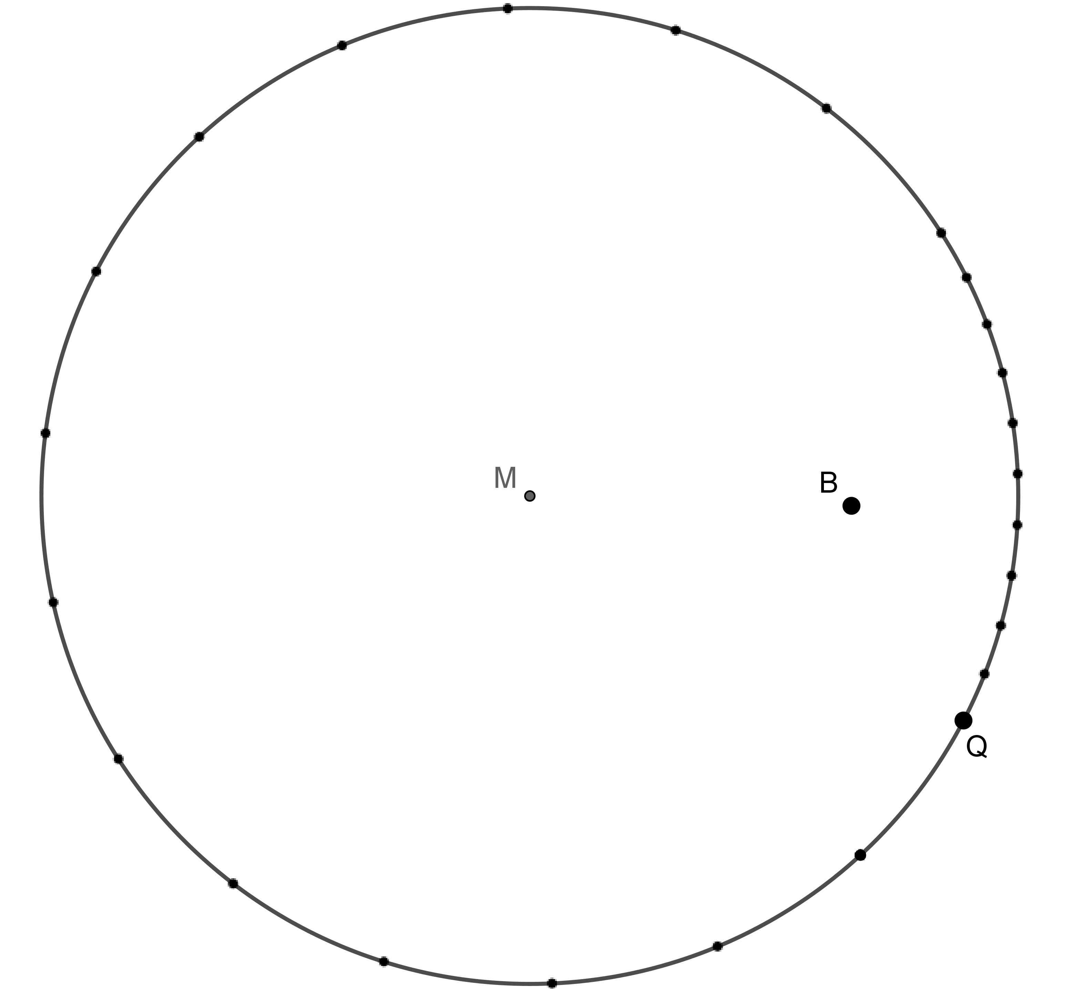

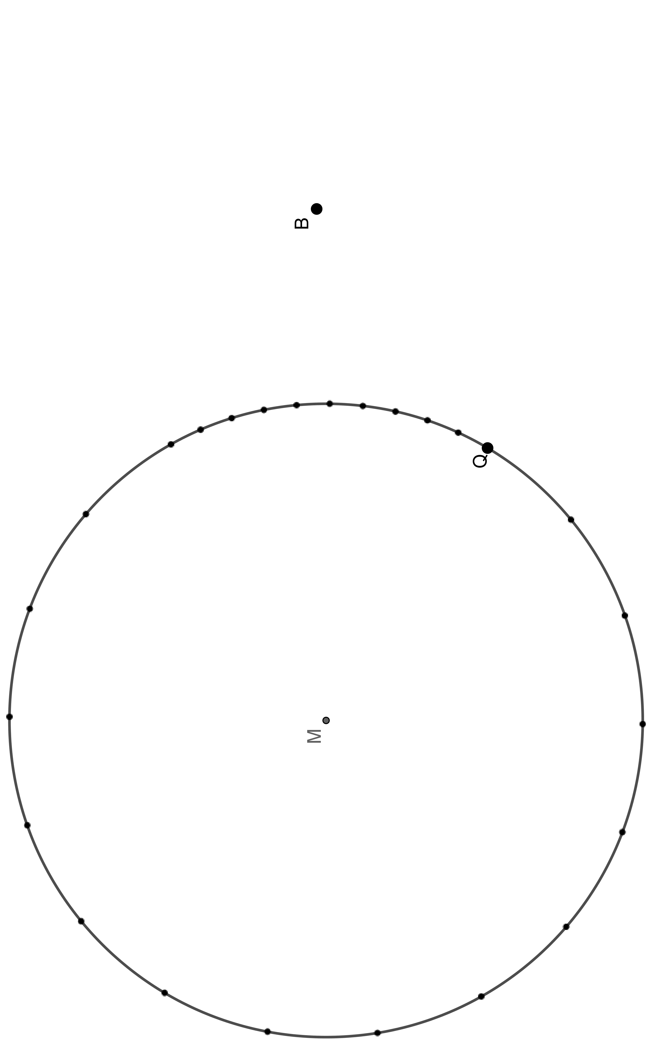
Aufgabe 3: Kreis und Punkt (außerhalb des Kreises)
Falte das Blatt so, dass Q auf B zu liegen kommt. Der umgeklappte Kreisbogen verläuft dann durch B. Am besten gelingt dies wieder, wenn man den unten liegenden Punkt B durch die darübergefaltete Blatthälfte erkennen kann, z.B an einer Fensterscheibe.
Lasse den Punkt Q in Gedanken wieder auf dem Leitkreis wandern und wiederhole den Faltvorgang für verschiedene Lagen von Q. Auch hier hast du wieder die beiden Optionen
1) "Jeden zweiten Punkt überspringen" (geht schneller, gröberes Raster)
2) "Für jeden markierten Punkt falten" (dauert etwas länger – liefert dafür das schönere Ergebnis)
Zeichne die Faltkanten abschließend als Geraden ein. Was fällt dir auf?
Notiere deine Vermutungen.

Lösungshinweise

Aufgabe 1: Punkt und Gerade
Es wird jeweils die Mittelsenkrechte der Punkte B und Q gefaltet bzw. danach eingezeichnet.
Alle Mittelsenkrechten scheinen zusammen eine Parabel einzuhüllen. Dass dies tatsächlich der Fall ist und jede der Mittelsenkrechten gleichzeitig Tagente an die eingehüllte Parabel ist, werden wir zu einem späteren Zeitpunkt näher untersuchen.

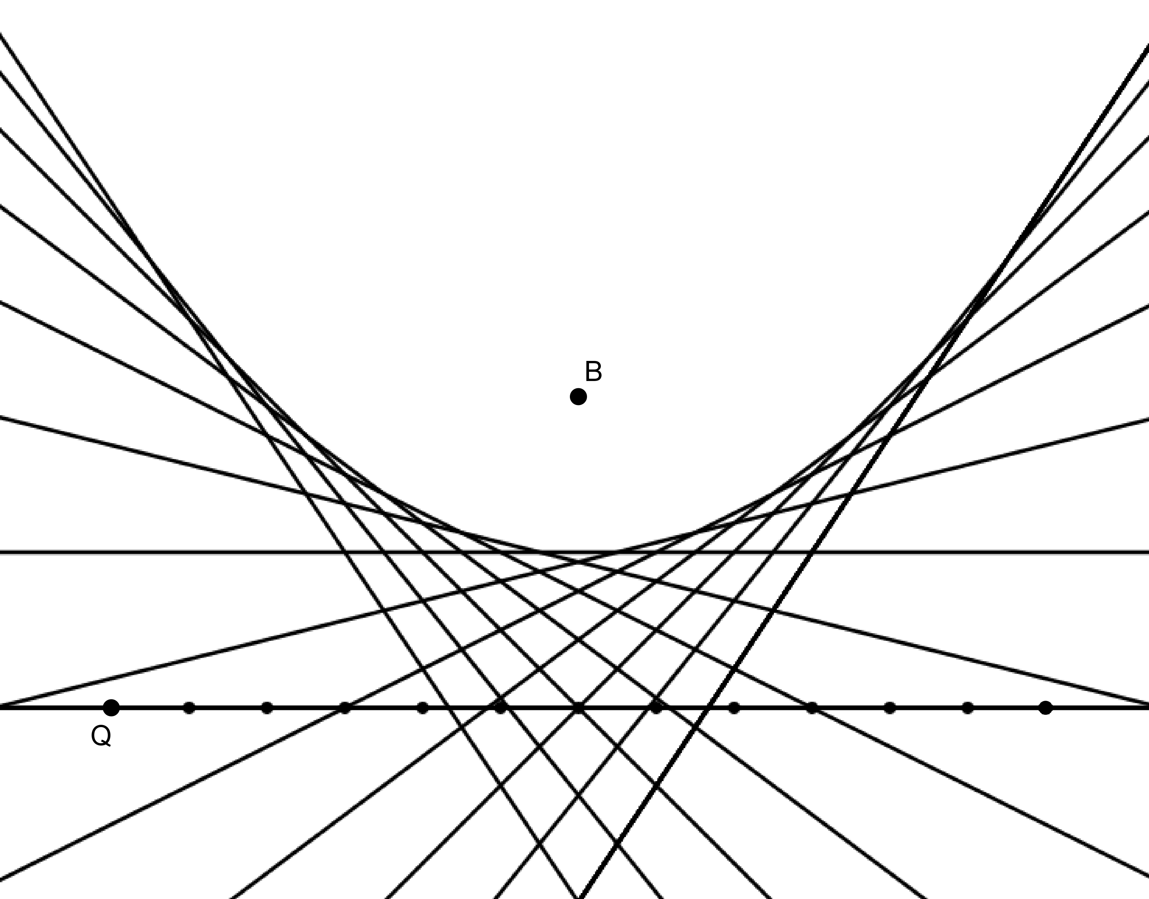

Aufgabe 2 Kreis und Punkt (im Kreis)
Es wird jeweils die Mittelsenkrechte von Q und B gefaltet. Alle diese Mittelsenkrechten hüllen eine Ellipse ein. Der Mittelpunkt M des Leitkreises und B könnten die Brennpunkte der Ellipse sein.

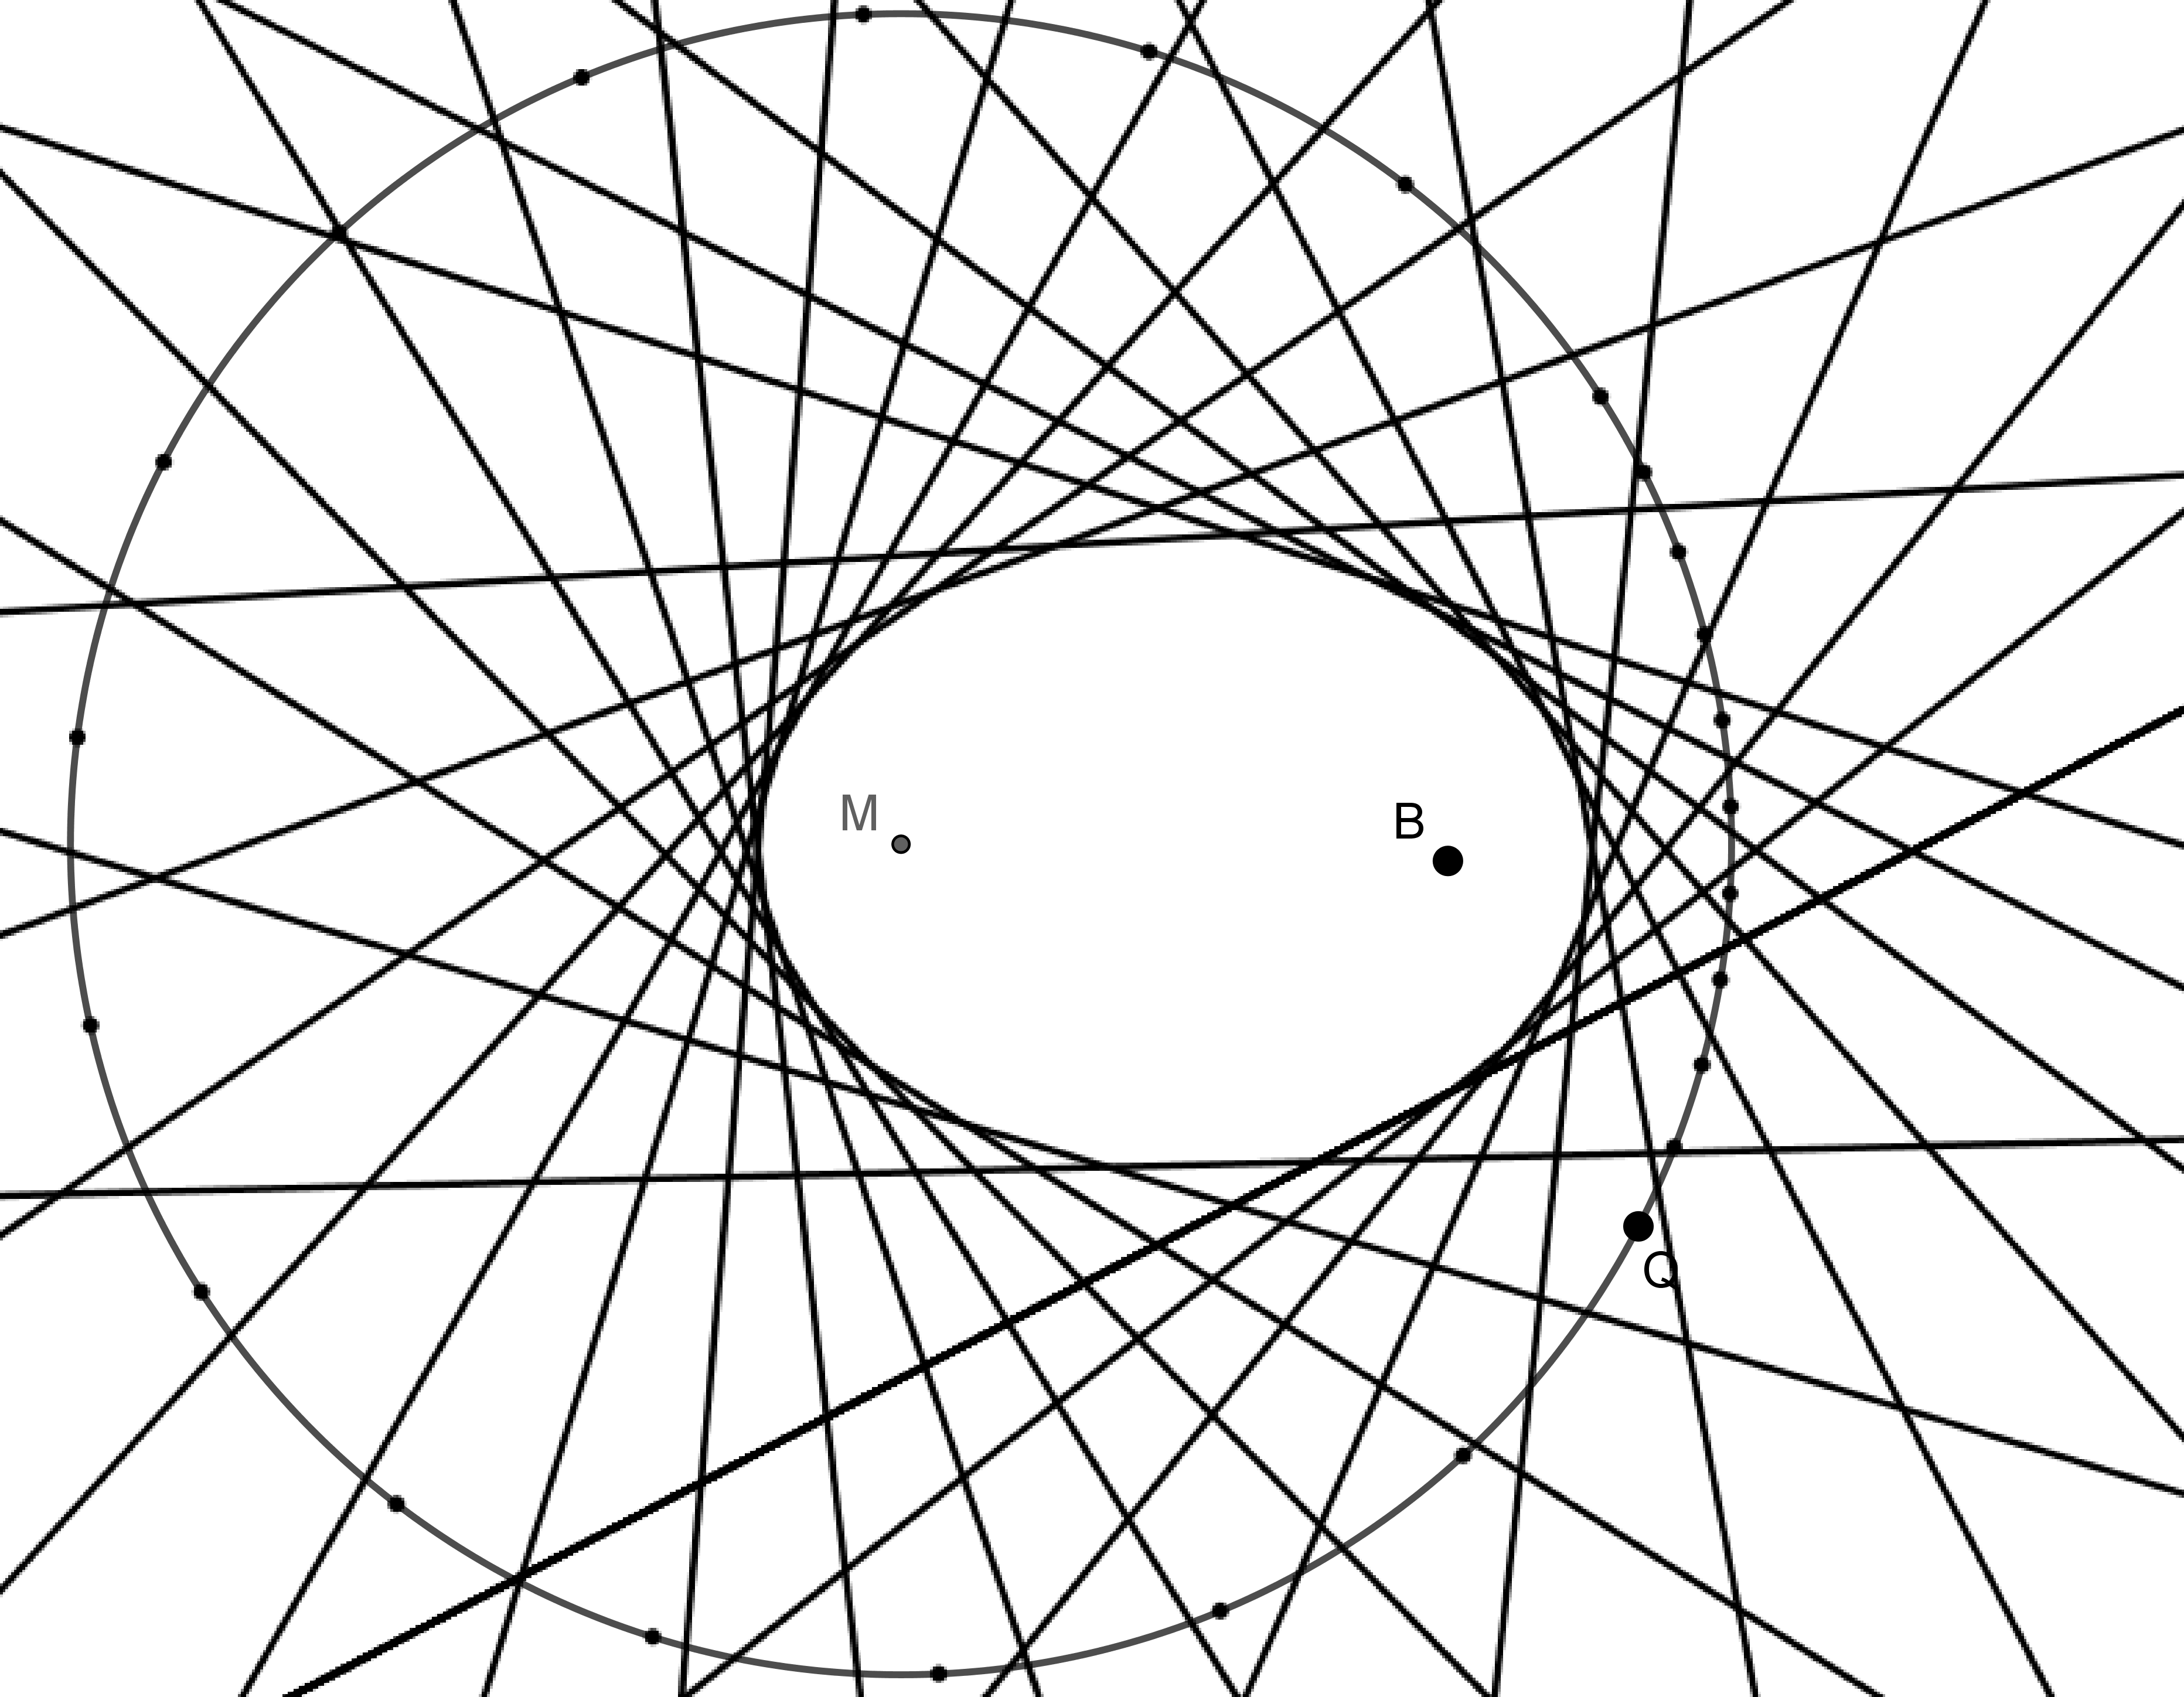
Aufgabe 3: Kreis und Punkt (außerhalb des Kreises)
Es wird jeweils die Mittelsenkrechte von Q und B gefaltet. Alle diese Mittelsenkrechten hüllen eine Hyperbel ein. Der Mittelpunkt M des Leitkreises und B könnten die Brennpunkte der Hyperbel sein.
Anmerkung: Der Bildausschnitt wurde hier um 90° gedreht.


